Код:

#include <iostream>

using namespace std;

int main(void) {

float pi = 3.14159265359;

float x, y;

cout << "Enter value for x: ";

cin >> x;

y = (pow(x, 2) / (pow(pi, 2) \* (pow(x, 2) + (1 / 2)))) \* (1 + (pow(x, 2) / (pow(pi, 2) \* pow((pow(x, 2) - (1 / 2)), 2))));

cout << "y = " << y << endl;

cout << "Enter value for x: ";

cin >> x;

y = (pow(x, 2) / (pow(pi, 2) \* (pow(x, 2) + (1 / 2)))) \* (1 + (pow(x, 2) / (pow(pi, 2) \* pow((pow(x, 2) - (1 / 2)), 2))));

cout << "y = " << y << endl;

cout << "Enter value for x: ";

cin >> x;

y = (pow(x, 2) / (pow(pi, 2) \* (pow(x, 2) + (1 / 2)))) \* (1 + (pow(x, 2) / (pow(pi, 2) \* pow((pow(x, 2) - (1 / 2)), 2))));

cout << "y = " << y << endl;

return 0;

}

Результат вийшов не таким який був поставлений в задачі, свою помилку знайти не зміг.

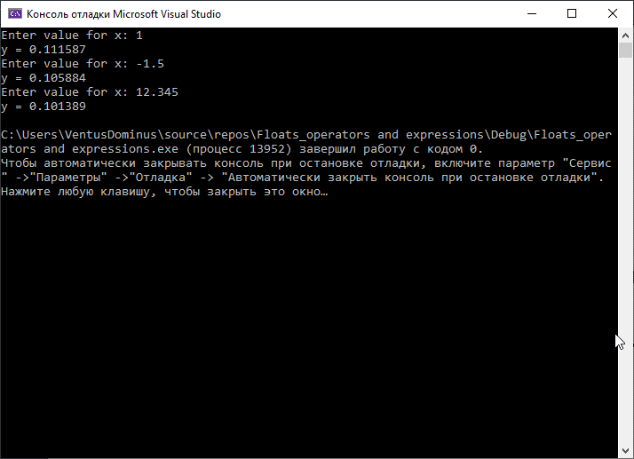

Ось результат